Санкт-Петербургский политехнический университет Петра Великого

Институт компьютерных наук и технологий

Высшая школа интеллектуальных систем и суперкомпьютерных технологий

**ОТЧЕТ ПО КУРСОВОМУ ПРОЕКТУ**

по курсу «Алгоритмы и структуры данных»

на тему «Решатель судоку»

|  |  |  |
| --- | --- | --- |
| Выполнил  студент гр. 3530901/00003 |  | Лудов Д.И. |

(подпись)

|  |  |  |
| --- | --- | --- |
| Руководитель |  | Ахин М.Х. |

(подпись)

«___» ______________ 2022 г.

Санкт-Петербург   
2022

Санкт-Петербургский политехнический университет Петра Великого

**ЗАДАНИЕ**

**НА ВЫПолнение курсовоГО ПРОЕКТА**

студенту группы 3530901/00003 Лудову Дмитрию Ивановичу

***1. Тема проекта (работы):*** Создание GUI-приложения для решателя судоку.

***2. Срок сдачи законченной работы***  13 мая.

***3. Исходные данные к работе***: Требования к курсовому проекту.

***Дата получения задания***: «04» февраля 2022 г.

|  |  |  |
| --- | --- | --- |
| Руководитель |  | Ахин М.Х. |

(подпись)

|  |  |  |
| --- | --- | --- |
| Задание принял к исполнению |  | Лудов Д.И. |

(подпись)

|  |
| --- |
|  |

(дата)

**ОГЛАВЛЕНИЕ**

1. ТЕХНИЧЕСКОЕ ЗАДАНИЕ 4

2. МЕТОД РЕШЕНИЯ 7

3. ЛИСТИНГ ПРОГРАММЫ 7

4. РАБОТА ПРОГРАММЫ 7

1. Техническое задание

1) Язык программирования – Java. Приложение – GUI.

2) Количество экранов – 3: «Игровое поле», «Правила», «?» («О программе»).

На рис. 1 представлен экран «Игровое поле».

Рис. 1. Вид экрана «Игровое поле».

На рис. 2 представлен экран «Правила».

Рис. 2. Вид экрана «Правила».

На рис. 3 представлен экран «?» («О программе»).

Рис. 3. Вид экрана «?».

3) Реакции на кнопки меню:

«Игра» – открывает подменю:

«Новая игра» – начинает новую игру;

«Выход» – выход из приложения.

«Правила» – появляется окно «Правила игры».

«?» – появляется окно «О программе».

Реакции на кнопки на игровом поле:

«Х» – позволяет очистить выбранную клетку;

«Очистить всё» – очищает игровое поле полностью;

«Следующий ход» – позволяет решать судоку шаг за шагом;

«Решить сразу» – позволяет сразу получить полное решение судоку;

«1», «2», «3», «4», «5», «6», «7», «8», «9» – позволяют вставить в выбранную клетку выбранное число.

При нажатии кнопки «Выход» в окнах «Правила игры» и «О программе» соответствующие окна будут закрыты.

4) При запуске приложения открывается окно «Игровое поле». Пользователь в поле 9х9 вводит цифры с помощью мыши и кнопок с числами, расположенными справа от игрового поля.

5) Данные выводятся в окне «Игровое поле» в виде заполненного поля 9х9. Для наглядности появляющиеся в ходе решения цифры окрашены в синий цвет.

6) Если по вертикали или горизонтали или в поле 3х3 будут вводиться повторяющиеся цифры, то выведется окно с предупреждением. Программа при этом не остановится, чтобы пользователь смог исправить неправильные поля. Если не было введено ни одной цифры, но пользователь при этом щелкает по кнопке «Следующий ход» или «Решить сразу», то выведется окно с соответствующим предупреждением.

Ссылка на проект [https://github.com/LudovDI/Sudoku](https://vk.com/away.php?to=https%3A%2F%2Fgithub.com%2FLudovDI%2FSudoku&cc_key=)

1. Метод решения

Для решения судоку был использован алгоритм Поиск в глубину. Алгоритм рекурсивно перебирает все ячейки судоку, начиная с верхней левой ячейки поля, идя вниз до нижней ячейки, а затем переходя в верхнюю ячейку столбца справа. Он находит все пустые ячейки, и запускает для них алгоритм. В каждой пустой ячейке ставит цифру от 1 до 9 и проверяет, не нарушены ли правила судоку. Когда алгоритм доходит до нижней правой ячейки, поле судоку заполнено цифрами целиком. Если в текущей ячейке нельзя поставить цифру, то алгоритм возвращается к предыдущей ячейке и меняет цифру в ней. Если некуда возвращаться из текущей ячейки поля, то судоку не имеет решения.

1. Листинг программы

Ссылка на проект <https://github.com/LudovDI/Sudoku>

1. Работа программы

После запуска программы появляется «Игровое поле» решателя судоку. Чтобы ознакомиться с правилами игры, нужно в меню **Правила** выбрать команду **Правила игры** (рис. 4).

Рис. 4. Меню **Правила** – команда **Правила игры**.

После чего появляется окно с правилами Решателя судоку (рис. 5).

Рис. 5. Окно Правила игры.

Закрыть окно можно с помощью кнопки **Закрыть** или щелкнув по .

Прочитать ознакомительную информацию о программе можно выбрав в меню **?** команду **О программе** (рис. 6).

Рис. 6. Меню **?** – команда **О программе**.

После чего появляется окно О программе (рис. 7).

Рис. 7. Окно О программе.

Закрыть окно можно с помощью кнопки **Закрыть** или щелкнув по .

Далее нужно ввести решетку судоку, которую требуется решить. Для этого нужно щелкнуть мышкой по нужной цифре, расположенной справа от игрового поля.

Рис. 8. Пример заполнения решетки судоку.

Если будет вводиться цифра, которая повторяется по вертикали, в малом квадрате 3х3 или по горизонтали (т.е. будут нарушены правила игры), то появится окно с предупреждением (рис. 9-11).

Рис. 9. Вывод ошибки при вводе повторяющейся цифры по вертикали.

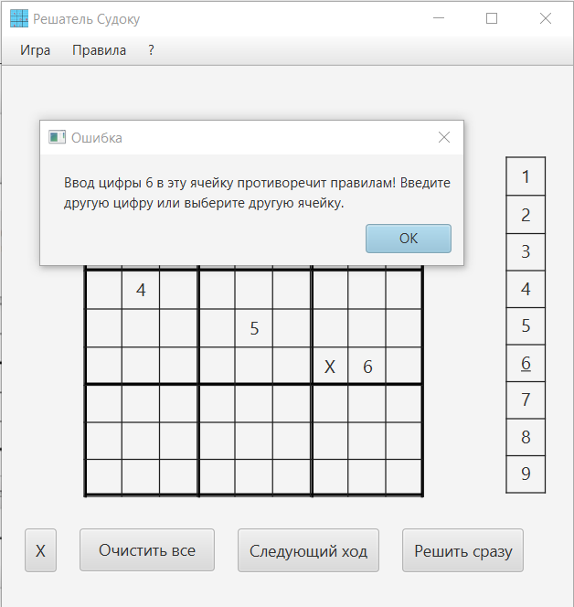

Рис. 10. Вывод ошибки при вводе повторяющейся цифры в малом квадрате.

Рис. 11. Вывод ошибки при вводе повторяющейся цифры по горизонтали.

В этом случае нужно ввести выбранную цифру в другую ячейку или выбрать другую цифру.

Программа при этом не остановится, чтобы пользователь смог исправить неправильные поля.

Удалять цифры можно по одной, щелкнув по кнопке **Х**, а затем по той цифре, которую нужно удалить.

Рис. 12. Удаление цифр 4, 5, 6 с помощью кнопки **X**.

Кроме того, можно очистить поле целиком, щелкнув по кнопке **Очистить все** (рис. 13).

Рис. 13. Очистка всего поля.

Если не было введено ни одной цифры, но пользователь при этом щелкает по кнопке **Следующий ход** или **Решить сразу**, то выведется окно с соответствующим предупреждением (рис. 14).

Рис. 14. Вывод предупреждения о пустом поле.

После того, как нужная решетка введена, решить судоку можно двумя способами: пошагово заполнять пустые ячейки (щелкая по кнопке **Следующий ход**) или вывести готовое решение сразу (кнопка **Решить сразу**). И в том, и в другом случае цифры решения будут окрашены в синий цвет.

Вариант работы программы для первого случая (пошагово):

Рис. 15. Введенная решетка.

Рис. 16. Следующий ход – получили цифру 8.

Рис. 17. Следующий ход – получили цифру 5.

И так далее, пока не будет заполнено все поле (рис. 18).

Рис. 18. Полученное пошаговое решение.

После того, как решение будет получено, появится соответствующее сообщение (рис. 19).

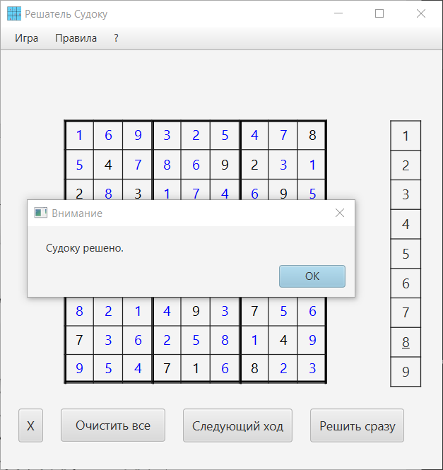

Рис. 19. Сообщение о завершении решения.

Чтобы решить ещё одно судоку, нужно в меню **Игра** выбрать команду **Новая игра**. В этом случае поле будет очищено автоматически. Или щелкнуть по кнопке **Очистить все**.

Рис. 20. Меню **Игра** – команда **Новая игра**.

Вариант работы программы для второго случая (решение целиком):

Рис. 21. Введенная решетка.

Рис. 22. Полученное решение.

После того, как решение будет получено, появится соответствующее сообщение (рис. 23).

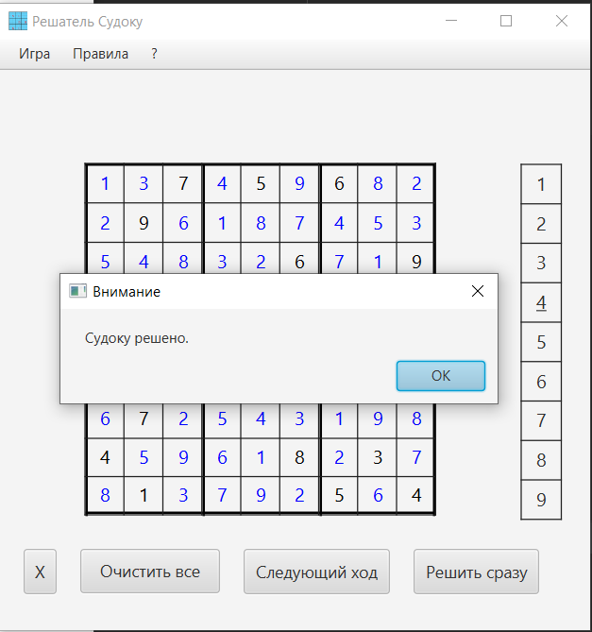

Рис. 23. Сообщение о завершении решения.

Чтобы завершить работу программы, нужно нажать кнопку **Выход** в меню **Игра** или просто закрыть окно программы, щелкнув по в верхнем правом углу.

Рис. 24. Завершение работы программы.